УДК 796.332
Эдуард Дмитриевич Кулев
(студент 2 курса магистратуры, направление «Профессиональная подготовка в области физической культуры и спорта», профиль «Физическая культура», Факультет физической культуры, ФГБОУ ВО «Новосибирский государственный педагогический университет», Новосибирск)

Взаимосвязь развития скоростной выносливости и функциональных возможностей организма юных футболистов

Аннотация. Использование дополнительных средств повышения функциональных возможностей в виде специальных упражнений на развитие скоростной выносливости соответствует основным задачам тренировки юных футболистов в разные периоды тренировочного цикла и способствует усилению тренировочного эффекта от применения обычных тренировочных воздействий, и обеспечивает наращивание и сохранение функциональных и физических кондиций игроков на протяжении всех периодов тренировочной и соревновательной деятельности.

Ключевые слова: скоростная выносливость; футболисты; дыхательная система, сердечно-сосудистая система, функциональные возможности.
В современном футболе скоростная выносливость - ведущее звено в структуре физической подготовленности спортсменов. Поскольку на высоком уровне техническое и тактическое мастерство велико и примерно равно, именно скоростная выносливость во многом определяет исход той или иной игровой ситуации.
Актуальность темы исследования обусловлена тем, что современные требования, предъявляемые к начинающим футболистам, достигли небывалых высот. Без качественной подготовки резерва невозможны высокие спортивные результаты в футболе. Даже если юный футболист обладает феноменальной техникой и высокими показателями скоростных качеств, он никогда не сможет в полной мере продемонстрировать свое мастерство и принести пользу команде без должного развития такого физического качества, как скоростная выносливость [2].
В подготовительном периоде у юных футболистов в большей мере наращиваются функциональные возможности организма, развиваются те основные физические качества, которые необходимы для правильного функционирования организма непосредственно в этой специфической деятельности. Развитие работоспособности юных спортсменов в подготовительном периоде принято осуществлять посредством поэтапного решения следующих задач:
1. Развитие функций дыхательной и сердечно-сосудистой систем.
2. Развитие работоспособности мышц нижних конечностей.
3. Развитие скоростной выносливости [4].
Исследователи А.С. Павлов и др. считают, что скоростную выносливость следует рассматривать через призму способности человеческого организма преодолевать наступление утомления в ситуации, когда необходимо выполнение специфических спортивных действий с высокой скоростью на протяжении какого-либо временного промежутка или при преодолении определенной дистанции [1].
В процессе многолетней и круглогодичной подготовки спортсмена, в зависимости его индивидуальных особенностей развития и специальной подготовленности, может иметь место как узко направленное использование методов и средств тренировок, так и широкая их вариативность, обеспечивающая разностороннее воздействие.
В процессе воспитания специальной выносливости необходимо добиться повышения способности спортсмена справляться с нагрузкой высокой интенсивности в условиях изменения постоянства внутренней среды организма (фаза «скрытого утомления»). Таким образом, методика воспитания спец. выносливости спортсмена должна быть направлена на:
- Развитие способностей во время соревнований выполнять интенсивные нагрузки, удлиняя при этом фазу «скрытого утомления», для чего в подготовке предусматривается тренировочная работа на фоне текущего утомления;
- Выработку умения пользоваться широкой вариативностью скоростей передвижения в процессе спортивной борьбы;
- Постоянное повышение уровня развития основных компонентов специальной выносливости при их оптимальном сочетании;
- Достижение необходимой экономизации в специфической мышечной работе;
- Сохранение устойчивого психологического состояния футболиста.
В последнее время все большее внимание привлекает точка зрения, согласно которой высокая работоспособность спортсмена определяется специфическими внутримышечными изменениями, значительным увеличением общей массы митохондрий (внутриклеточные структуры, органеллы клетки, имеющие сложные внутренние строения, их основное назначение — образование молекул АТФ при окислении) в работающих мышцах и повышении способности мышц использовать поступающий с кровью кислород для синтеза АТФ.
Участники эксперимента были разделены на 2 группы. В экспериментальной группе - 11 ребят, в контрольной – 11.
В результате полученных данных в ходе эксперимента была выявлена взаимосвязь развития скоростной выносливости и функциональных возможностей футболистов 12-13 лет.
Научно-педагогическая деятельность по выявлению взаимосвязи развития скоростной выносливости и функциональных возможностей состояла из 3 этапов.
На первом этапе были проанализированы литературные источники по теме исследования.
На втором этапе был проведен педагогический эксперимент. Эксперимент заключался в следующем: в тренировочный процесс экспериментальной группы внедрили общепринятую мировую методику, направленную на развитие скоростной выносливости с элементами технической, тактической и игровой подготовками. Контрольная группа занималась по методике, принятой Российским Футбольным Союзом для ДЮСШ. У всех испытуемых до и после эксперимента были взяты функциональные пробы сердечно-сосудистой и дыхательной систем. На основе полученных данных сделали вывод о степени влияния упражнений на развитие скоростной выносливости на функциональные возможности организма.
На третьем этапе на основе использования методов математической статистики, были обработаны результаты исследования.
Показатели функциональной подготовленности футболистов, зарегистрированные в процессе обследований контрольной и экспериментальной групп в начале и в конце каждого этапа педагогического эксперимента представлены в таблицах 1- 3.
Таблица 1
Изменение показателей функциональной подготовленности у юных футболистов в результате экспериментальной тренировки в подготовительном периоде
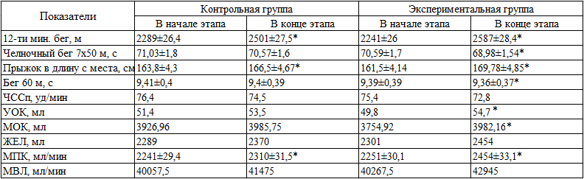
Примечание: Здесь и далее достоверность различий: * при Р < 0,05
Стоявшая перед тренировочным процессом в подготовительном периоде (первый этап педагогического эксперимента) задача наращивания функциональных возможностей, повышение, прежде всего аэробной производительности, физической работоспособности и комплекса физических качеств, необходимых для специфической деятельности в футболе, была в полной мере решена.
Так, показатели скорости, скоростной и общей выносливости, скоростно-силовых возможностей увеличились как в контрольной, так и в экспериментальной группах. Вместе с тем, прирост уровня физических качеств у футболистов экспериментальной группы был существенно большим, по сравнению с игроками контрольной группы. При этом увеличение показателей физической подготовленности у игроков экспериментальной группы было статистически достоверным практически по всем изучаемым позициям.
Обнаруженные различия между контрольной и экспериментальной группами были вполне закономерными и ожидаемыми, так как футболисты экспериментальной группы целенаправленно использовали в тренировке специальные упражнения для развития скоростной выносливости с дозированными периодами отдыха и выполнения, и как следствие этих дополнительных воздействий у них произошел более существенный рост всех наблюдаемых показателей функциональной подготовленности.
На то, что причиной большей эффективности тренирующих воздействий, являются именно регламентированные скоростные упражнения, указывает весьма существенное и статистически достоверное увеличение показателей функционального состояния дыхательной системы организма футболистов экспериментальной группы. В дополнении к этому, следует отметить и повышение экономичности функционирования организма юных футболистов, использовавших регламентированные скоростные упражнения. На это указывает снижение у них показателя частоты сердечных сокращений в покое на 6,9% (P>0,05).В тоже время в контрольной группе этот показатель увеличился всего на 3,9% (P>0,05).
Задачей второго этапа педагогического эксперимента, включавшего первый круг соревнований, кроме успешной соревновательной деятельности, явилось наращивание физических кондиций, прежде всего скоростных и скоростно-силовых возможностей.
Результаты контрольного тестирования физической и функциональной подготовленности показал, что эти задачи были достигнуты как в контрольной, так и в экспериментальной группах, что было обусловлено рациональным тренировочным процессом (табл. 2).
Таблица 2
Изменение показателей функциональной подготовленности у юных футболистов в результате экспериментальной тренировки в первом круге соревнований соревновательного периода
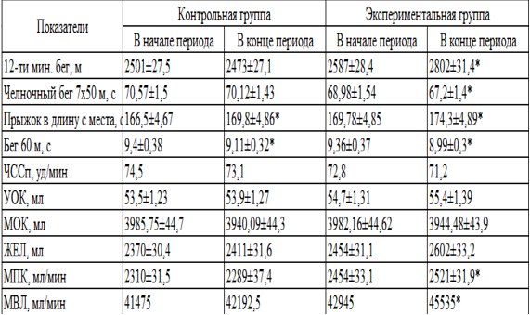
Вместе с тем, в контрольной группе прирост скоростных и скоростно-силовых возможностей игроков наблюдался в пределах 2,6-5,2 % (P<0,05). При этом произошло снижение показателей общей выносливости, аэробной производительности и физической работоспособности в среднем на 1,6-4,9% (P>0,05).
В тоже время, у игроков экспериментальной группы увеличение скоростных, скоростно-силовых возможностей и скоростной выносливости было большим (в пределах 3,3-7,4%, P<0,05) по сравнению с контрольной группой.
При этом у них, в отличие от игроков экспериментальной группы, не наблюдалось снижение общей выносливости и аэробных возможностей и даже наоборот отмечалось их некоторое увеличение, хотя и небольшое (в среднем на 2,5-3,5%) и статистически не достоверное (P>0,05).
Одновременно, в экспериментальной группе, на этом этапе педагогического эксперимента, также как и в подготовительном периоде, отмечалось увеличение показателей функционального состояния дыхательной системы и гипоксической устойчивости (табл. 2).
Четвертый этап педагогического эксперимента приходился на второй круг соревнований, который, как известно из литературы, характеризуется существенным спадом уровня физической и функциональной подготовленности футболистов.
Из результатов тестирования физических и функциональных кондиций у юных футболистов, участников эксперимента, представленных в таблице 4, можно видеть, что в контрольной группе именно так и произошло. Все без исключения показатели уровня физической подготовленности и функционального состояния снизились, а результаты в тесте 12-минутный гладкий бег и показатель жизненной емкости легких уменьшились достоверно.
Таблица 3
Изменение показателей функциональной подготовленности у юных футболистов в результате экспериментальной тренировки во втором круге соревнований соревновательного периода

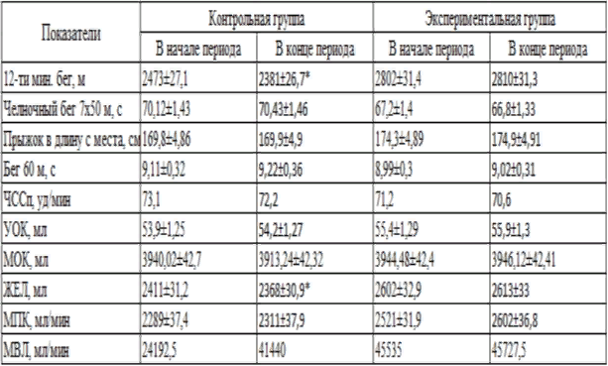
Совершенно другая ситуация наблюдалась в экспериментальной группе. У игроков, систематически использовавших целенаправленные воздействия на показатели скоростной и аэробной выносливости, все изучаемые показатели практически не изменились, а некоторые даже в небольшой степени увеличились, хотя статистически не достоверно. Вследствие использования регламентированных упражнений не произошло снижения и показателей функционального состояния дыхательной и сердечно-сосудистой систем (табл. 3.).
Таким образом, результаты педагогического эксперимента показывают, что использование дополнительных средств повышения функциональных возможностей в виде регламентированных упражнений соответственно основным задачам тренировки юных футболистов в разные периоды тренировочного цикла, способствует усилению тренировочного эффекта и обеспечивает наращивание и сохранение функциональных и физических кондиций игроков на протяжении всех периодов тренировочной деятельности.

Научный руководитель – д.м.н., профессор Н.С.Кончиц

Библиографический список
1. Лукин, Ю.К. Методика тренировочной нагрузки скоростно-силовой направленности в системе годичной и многолетней подготовки футболистов/ Ю.К. Лукин// Автореф. дисс. - М., 2015. - 32с.
2. Маркосян, А.А. Основы морфологии и физиологии организма детей и подростков/ А.А. Маркосян// - М.: Медицина, 2014. - 322с.
3. Солопов, И.Н.. Физиологические основы функциональной подготовки спортсменов: монография / И.Н. Солопов [и др.]. - Волгоград: ВГАФК, 2010.- 346 с
4. Солопов, И.Н. Физиологические эффекты методов направленного воздействия на дыхательную функцию человека: монография / И.Н. Солопов. - Волгоград, 2004. - 220 с.

